TÍTULO DEL PROYECTO EN MAYÚSCULAS. EXTENSIÓN MÁXIMA DE 35 PALABRAS

Carnet 1 – Nombre completo del estudiante

Resumen

Extensión de 150 a 175 palabras, se sugiere utilizar para ello el contador de palabras disponible en Word.
Describir el tema cuya exposición se realiza en el ensayo, su novedad o vigencia en el contexto nacional o internacional.

Describir las principales posturas adoptadas, así como impactos del tema a nivel técnico, económico, social, ambiental u otros.
Destacar las principales conclusiones de la argumentación presentada.

El resumen y las palabras clave deberán ocupar únicamente esta columna.

Palabras clave
Máximo cinco palabras que servirán para identificar el estudio realizado.

Abstract

Traducir al idioma inglés, el resumen redactado en la columna de la izquierda.

La traducción debe ser revisada con un profesional en ingeniería con amplios conocimientos del idioma inglés, en caso que en forma personal no se posean.

Evitar la utilización del traductor de google u otra similar.

El abstract y las keywords deben abarcar solamente esta columna.

Keywords
Traducción al idioma inglés de las palabras clave.

Introducción
Brindar un panorama general del tema desarrollado, su importancia y trascendencia, incluir aspectos relevantes que permitan comprender el contexto en el cual se plantea, bases teóricas o perspectivas adoptadas y otros referentes que sustenten la argumentación.
Comunicar claramente los propósitos del ensayo, evidenciando los aportes que se brindan al lector.
Pueden plantearse interrogantes cuya respuesta se construirá mediante el desarrollo del tema.
La función principal de esta sección es familiarizar rápidamente al lector con el contenido del tema a tratar.

Debe contener un máximo de 150 palabras.

Desarrollo del tema
El desarrollo del contenido temático es el núcleo del ensayo, en el cual se exponen posturas teóricas, situaciones contextuales y disciplinares que sirven de marco referencial.
En caso de incluir referencias documentales o información recopilada, ésta debe referenciarse de acuerdo con las normas APA, identificando con claridad las citas textuales para distinguirlas de las redacciones propias.
La exposición de ideas, resultados o propuestas técnicas debe realizar de forma clara y sencilla, en un lenguaje técnico preciso, organizado de preferencia en párrafos cortos.
Puede ser dividido en secciones estructurales que doten de coherencia al discurso.
a. Subtema 1
b. Subtema 2
c. Subtema 3
d. Subtema 4
El estilo que se adopte para el desarrollo del tema, queda a criterio del autor del ensayo, de tal manera que puede adoptarse una posición deductiva, inductiva o dialéctica. Lo anterior implica que puede asumirse una postura general para llegar al análisis de situaciones particulares, o por el contrario, a partir del análisis de situaciones específicas puede abordarse la discusión del tema desde una perspectiva global. La tercera opción consiste en contraponer ideas o posturas, con el propósito de establecer diferencias y similitudes, evidencias ventajas y desventajas, o promover la reflexión que conduzca a la adopción de una u otra postura.
En el caso de inclusión de figuras, deben ser nítidas, legibles en blanco y negro. Se denomina figuras a gráficas, esquemas, fotografías u otros elementos gráficos.
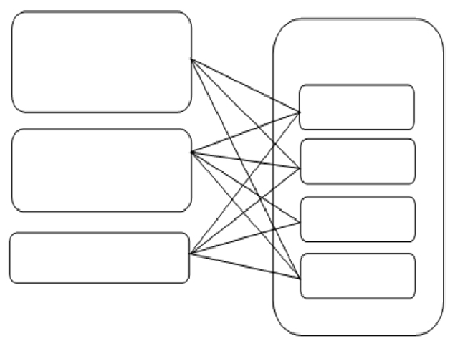
Figura 1. Título o descripción breve de la figura.
Fuente: elaboración propia, o citar al autor, año y página.

Todas las figuras deben ir enumeradas al pie de la imagen, como se muestra en el ejemplo.
En el caso de inclusión de tablas, éstas deben pegarse en el formato de origen, conservando el modelo mostrado en el cual pueden agregarse las columnas o filas que sean necesarias.
Tabla I.
El título de la tabla debe ser corto y conciso.

CATEGORÍA | CATEGORÍA
VARIABLE | XXXXXXXX
VARIABLE | XXXXXXXX
VARIABLE | XXXXXXXX
VARIABLE | XXXXXXXX
VARIABLE | XXXXXXXX

Fuente: elaboración propia, o citar al autor, año y página.
Es conveniente describir brevemente el contenido de una tabla, evitando los aspectos obvios.
En el caso de inclusión de fórmulas, éstas deben elaborarse utilizando el editor de ecuaciones disponible en Word, indicando el significado de cada una de las variables o parámetros que se incluyen.
Deben enumerarme entre paréntesis para poder hacer referencia de esta. Por ejemplo, un modelo de crecimiento exponencial
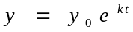 (1)

donde:
y = cantidad presente en el tiempo t
y_{o} = cantidad presente al inicio de la observación
k = tasa específica de crecimiento
t = periodo de tiempo (años, minutos, otros)

Conclusiones
Esta sección debe orientarse a evidenciar claramente las principales ideas generadas, propuestas que deriven del análisis realizado y si existen, expresar las conclusiones o aportes que autor quiera destacar.

Enfatizando, lo importante es destacar las principales posturas fundamentadas del autor, que desea transmitir a los lectores.

Adicionalmente, pueden incluirse preguntas abiertas a la reflexión y debate, temas concatenados con el tema expuesto o recomendaciones para profundizar en la temática expuesta.

Referencias bibliográficas
Máximo 5 referencias en orden alfabético.

C. J. Date, (1991). An introduction to Database Systems. Addison-Wesley Publishing Company, Inc.

Extensión: de cuatro a siete páginas como máximo
Adicionalmente, se pueden agregar apéndices con modelos, tablas, etc. Que complementan el contenido del trabajo.

